**Тренинговое занятие «Мы дружные!» 17.02.2017**

Для учащихся 5 «Г» класса было проведено тренинговое занятие по теме: «Мы дружные!».

**Задачи:** сплочение коллектива , повышение самооценки детей.

В ходе тренинга были использованы такие упражнения, как:

**«Паутина настроения»**

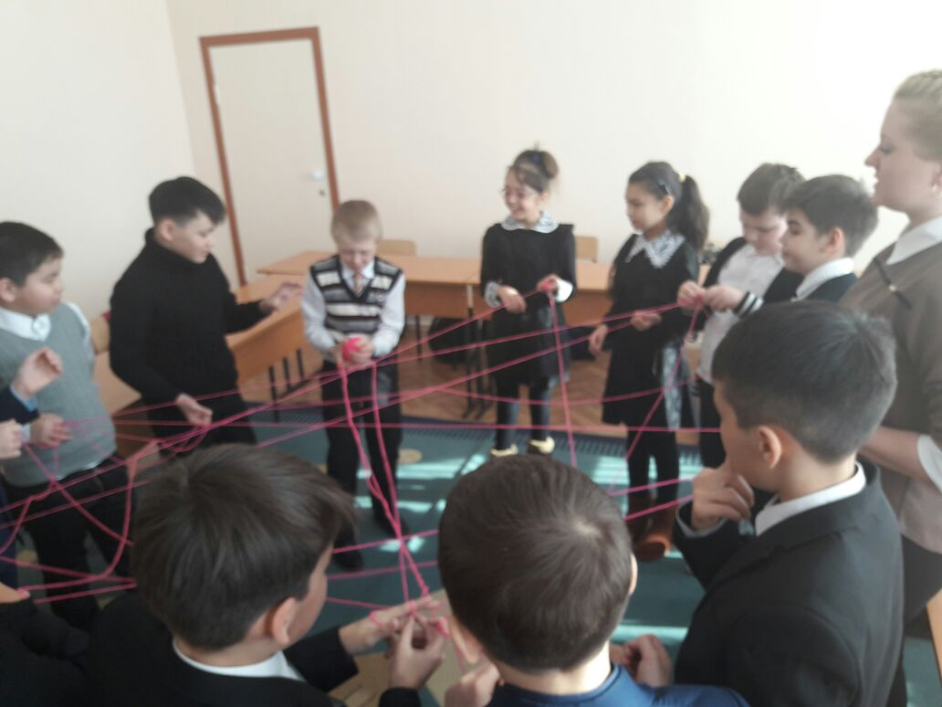

**«Мостик дружбы»**

**Сказка «Лягушка-царевна**

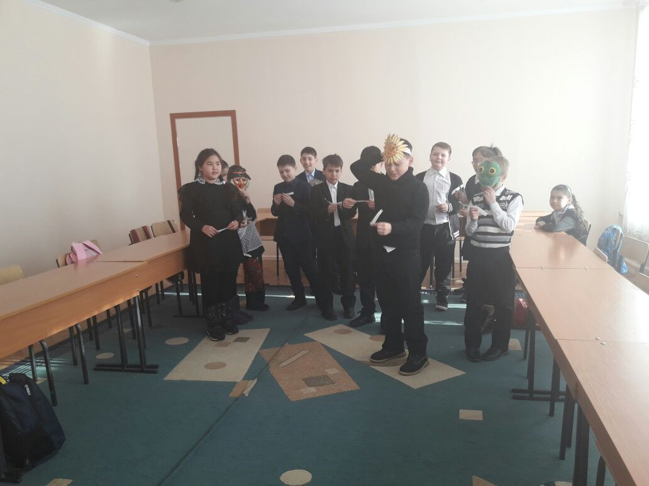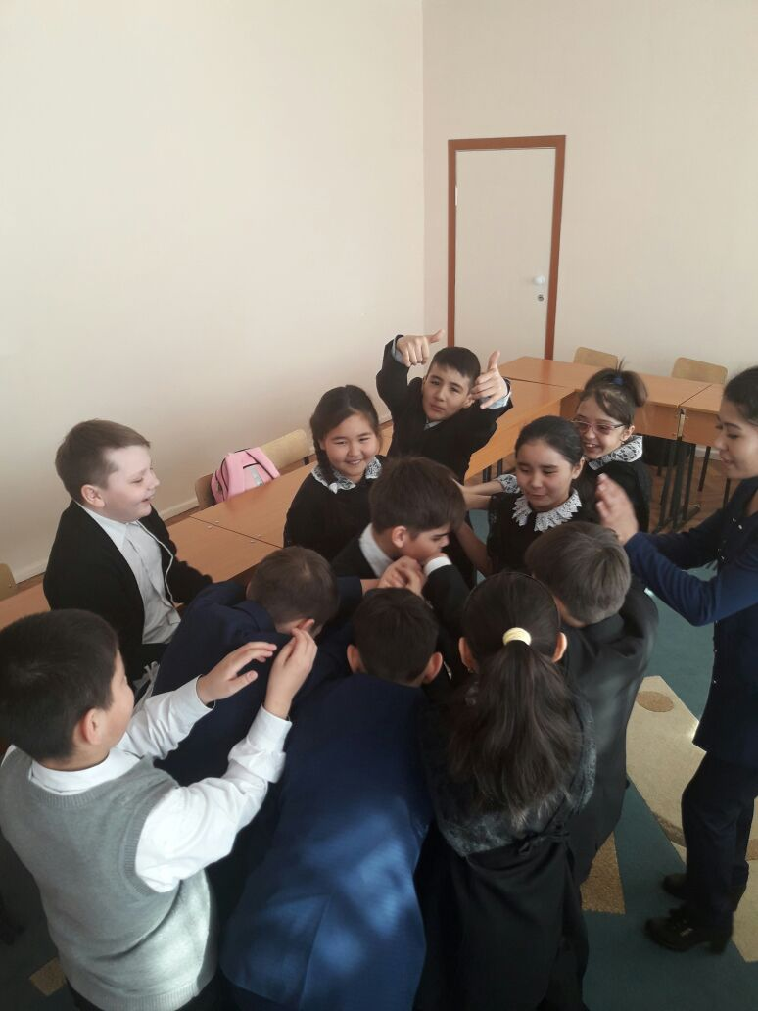

**«Сиамские близнецы» «Люди и домики»**

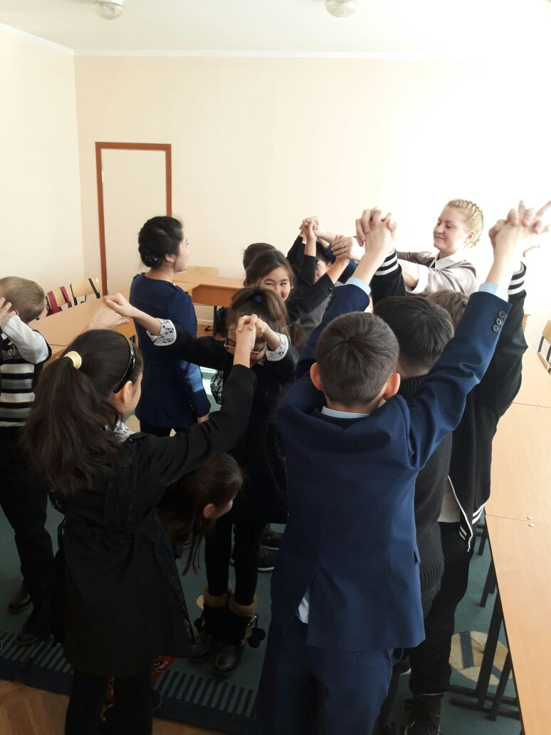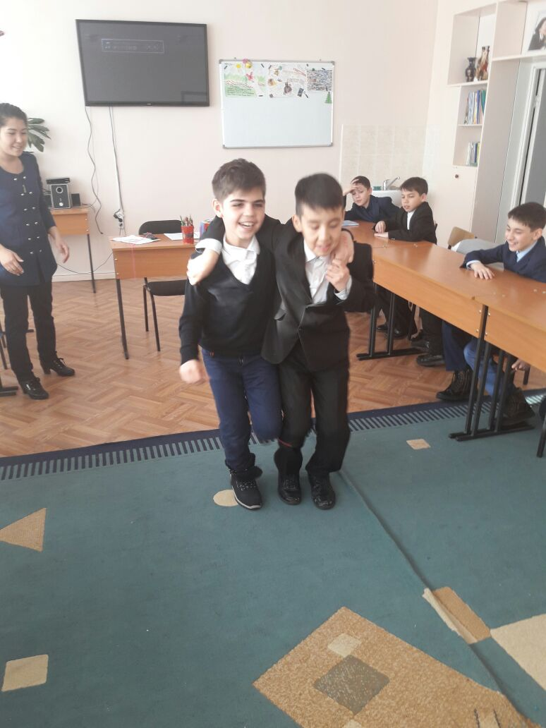

**«Наши достижения класса в конце 2016-2017 учебного года »**

